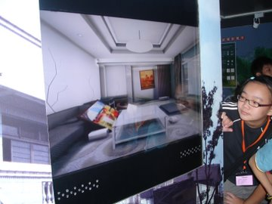 | 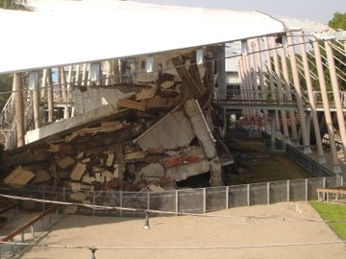
這是七級地震機器的畫面。 | 這是國小經歷九二一大地震的畫面，真
 | 是慘不人賭。
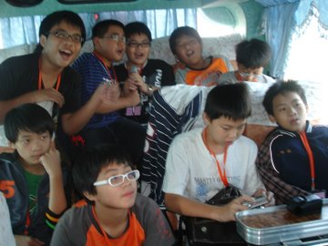 | 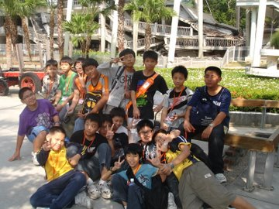
大家都在唱歌，只有一個在打電動。 | 我們全班男生的大合照。
 | 林柏瑋

